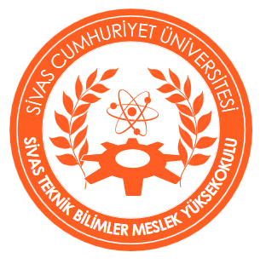

**SİVAS TEKNİK BİLİMLER MESLEK YÜKSEKOKULU MÜDÜRLÜĞÜNE**

Meslek Yüksekokulunuz ……………………………………………………… bölümü ……………………………………………….programı ……………………. numaralı

öğrencisiyim. 2022/2023 Bahar dönemi sonunda mezun olabilmek için tek dersim kalmıştır.

Aşağıda kodu ve adı belirtilen dersten tek ders sınavı hakkımı kullanmak istiyorum.

Gereğini saygılarımla arz ederim.

     …./…/20

T.C. Kimlik Numarası:

Tel:

              Adı Soyadı

    İmza

**EK  :** 1 Adet Transkript

|  |  |  |
| --- | --- | --- |
| **Dersin Kodu** | **Dersin Adı** | **Ders Sorumlusu** |
|  |  |  |

**DANIŞMAN**

**Adı Soyadı**

**(İmza)**